淡江時報 第 1095 期
淡江菁英第33屆金鷹獎專訪-富樂群建設董事長莊子華 樂善好施助學後進
第33屆金鷹獎特刊
【記者鍾明君專訪】33屆金鷹獎得主，他身為建設、營造、房地產仲介、資訊安全、產物物聯網等公司董事長；又兼路面舖設、藝文展覽、生技醫療等公司總經理；記者問及土木系友莊子華董事長，是用什麼理念來管理事業群？他謙遜地說：「在我的土木建築本業上，我堅持先有好的設計，提升產品價值，施工品質嚴格把關，因為很多人一生只買一次房子啊！至於其他投資的新創公司，只要我覺得產品對人或社會有益，又可以增加價值，我就去試試看。」

找到目標 跨界學習

莊子華積極、追求目標不懈怠的個性，在以下幾件事情裡可以看出來：在大三時他修「營建管理」，指定教材是由當時在台科大任教的林耀煌所撰寫，閱讀時莊子華找到了自己未來的研究方向；所以依著書中地址找到作者的住處，他將自己對營建管理的熱情具體表達，教授建議他先旁聽，畢業後到台科大營建工程碩士班營建管理組就讀。

創立富樂群建設公司後，他在一次土地投標案裡，遇到法律上的瓶頸，想到母親說過：「身為一個老闆，必須得凡事都會，要自己能做每件事，才有機會認識不一樣的人脈。」他將母親的話謹記在心，深知自己缺乏法律背景，年過四十的他選擇攻讀東吳大學法律碩士。所以，在今年的畢業典禮中葛校長特別以莊子華為例，勉勵畢業生「以自主學習、自我負責的態度，從淡江土木系畢業後，再進修營建工程碩士，又轉攻法律碩士，不僅深化自己的大學專業，也拓展跨界能力，在職場上游刃有餘。」鼓勵畢業生以他為學習典範。

出錢出力支持學校與推動社會服務

金鷹獎是淡江畢業校友的最高榮譽，莊子華不但真心愛校，更拿出具體行動支持，他響應捐款興建本校守謙會議中心，參與「百人百萬金磚」活動，；也在土木系成立「義澤優秀研究生獎學金」每期提供15萬，讓系所用獎學金來吸引優秀學生就讀；為了鼓勵同學參與國際比賽、拓展視野，設置「義澤專業競賽獎學金」，學生若參加國際競賽，每次可最多申請20萬元；他期許「目的就是為了鼓勵土木系的在校生追求更好的表現。」

不僅於此，即使事業繁忙，還利用公餘為母校付出，擔任新北市校友會理事長及全國校友總會的副總會長，他分享，目前擔任會長的校友都貢獻非常多，我當追隨前輩的腳步，「學校若有需要，會透過與各系的聯繫、前後輩的溝通，發掘更多人才，找出願意付出心力的校友及學弟妹。」他希望能用熱情，不間斷的支持母校；更期望校友會能夠如現在這般團結，在校友的守護下，與在校學弟妹一起凝聚向心力，讓學校永續發展，培養出更多優秀的校友。

良好的家庭教育，讓莊子華熱心公益，他在事業穩定後致力社會服務，與身障同學泳渡日月潭時，因緣際會認識並參與紅十字會活動，爾後擔任了十七年的救生教練，參與水上安全救生教育推廣工作，每年幾乎花十分之一的時間在紅十字會當志工，屢獲內政部頒獎表揚。此外，他擔任大龍峒扶輪社社長，捐贈區內中小學校獎學金、贊助晚餐以及課後輔導計畫、補助弱勢學童。在社會服務上，莊子華出錢出力，完全投入。

他為了文化傳承，將家族中迪化街古宅的產權買下，改建成博物館，成立「莊義芳文化藝術基金會」，提供臺灣歷史文物的保存及推廣；最近更和熱愛音樂與黑膠唱片的單位合作，主辦「108年古厝新聲系列講座」，以無償提供場地的方式，具體支持在地文化活動。重視文化美感和生活品質的他，在訪談中推薦記者要去看張繼高先生所寫的「從精緻到完美」，他推崇此書談及的精緻文化值得學習，由此也可以推知莊子華平日閱讀所涉獵的範圍之廣泛。

重感情的他，畢業30年，仍舊與系上師長、昔日同學有緊密的聯繫，時常返校參與活動，用身體力行來傳承土木系的精神；系主任張正興說：「他不但出錢辦理活動，對於系慶也是親身參與。」

莊子華以自身經驗鼓勵系上學弟妹不僅在專業上要發揮，在課餘也要廣泛學習不同面向的知識；更提醒：「在學校所學習的知識是基本功夫，必須要到業界吸取實務經驗；在大學時打工不是為了零用錢，是要在工作中找到自己的專長，並且透過打工擴展與學校同學不一樣的人脈。」

事業經營有成的他認為：「人生沒有什麼走回頭路的機會，就繼續做下去，把想做的事情做好，不要讓自己後悔，往前走就對了。」他付出時間服務社會，並不斷地耕耘自己喜歡的工作，將每一天活得有意義，也賦予他人意義，希望能夠將這份信念傳承給更多人。

（責任編輯／郭萱之）
2019/12/08

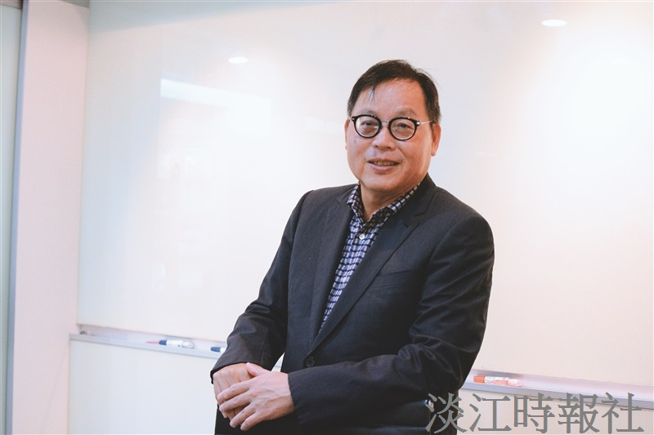
第33屆金鷹獎得主，富樂群建設董事長，土木系校友莊子華（攝影／吳婕淩）

